폴리텍대학교 AI활용 수업

2023년 1학기 기말고사 가출문제

2023년 6월 7일

**1 이미지를 분류할 때, 일반 뉴럴네트워크와 컨볼루션 뉴럴 네트워크의 차이점을 설명하시오**

**일반 신경망은 이미지 픽셀 모두를 신경망에 입력하여 분류를 한다.**

**이경우 flattening 과정에서 이미지 정보가 상실하는 현상이 있다. MNIST같은 간단한 이미지는 분류가 가능하지만**

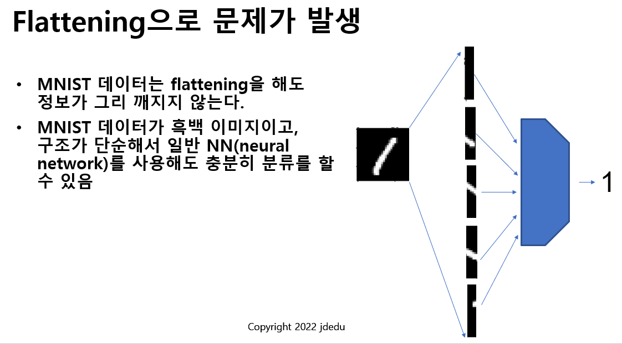**CIFAR10 이상의 복잡한 이미지는 flattening 과정에서 정보가 소실된다.**

**사실상 일반 뉴럴네트워크로 판별 가능한 수준은 생각보다 단순한 이미지들이다. 띠라서 분류하고자 하는 이미지를 이미지 특유의 정보를 잃어버리지 않으면서 단순화 해야한다. CNN은 이것을 달성하기 위해서 컨볼루션 기법을 사용해서 이미지의 정보를 잃지 않는 상태에서 이미지를 기호화 단순화 한후 일반 뉴럴네트워크에 입력하여 이미지 분류 성능을 높였다.**

**2. 자율주행자동차 딥러닝 방식으로 차선인식을 하기 위해 필요한 데이터를 정의 하시오.**

**자율주행차가 차선인식을 하기 위해서는 입출력 데이터 라벨이 필요하다. 입력데이터는 차량이 주행할 차선 데이터이다. 출력 데이터는 차량의 스티어링 휠 각도이다.**

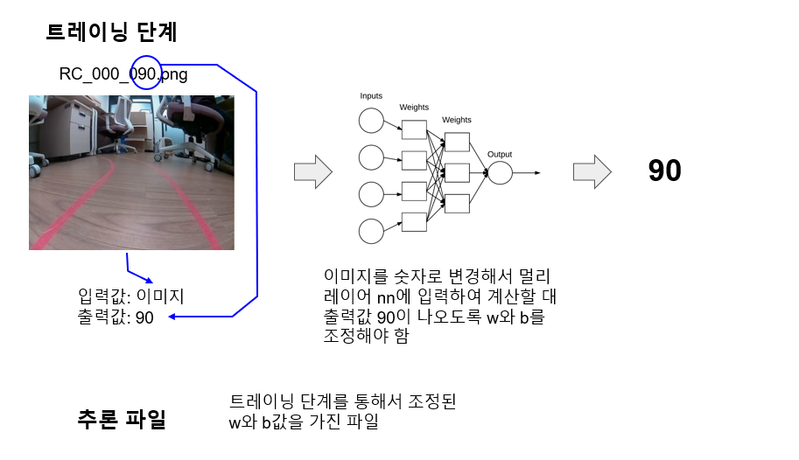

**3. 컨볼루션 뉴럴 네트워크 CNN에서 필터의 역할을 설명하시오**

**CNN은 입력 이미지를 단순화 하면서 특징은 살려야 한다. 이 두가지를 수행하기 위해서 컨벌루션 기법을 사용하는데 컨벌루션 기법은 이미지를 3x3 혹은 5x5 숫자 배열을 사용하여 컨볼루션 즉 합성곱을 수행하는 것이다.**

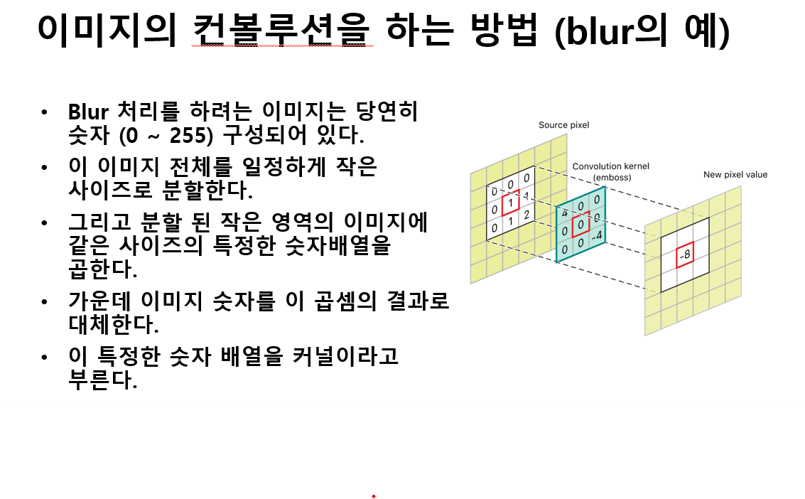**필터를 구성하는 숫자에 따라서 이미지를 흐리게도 하고(blur), 더 선명하게도 하고, 에지를 얻을 수도 있다. 하나의 컨벌루션 레이어는 여러 개의 필터를 사용하는 데 각각의 필터는 원본 이미지에서 특정한 패턴이나 모양 색상 등을 검출해 낼 수 있다.**

**4. CNN 레이어 중 드롭아웃 레이어에 대해서 설명하시오**

**CNN은 데이터 이미지를 단순화 하는 것 뿐 아니라 뉴럴네트워크의 연결을 생략하는 과정을 수행하여 성능을 향상 시킨다. 뉴럴네트워크의 연결을 일부 생략하는 레이어를 드롭아웃 레이어하고 한다.**

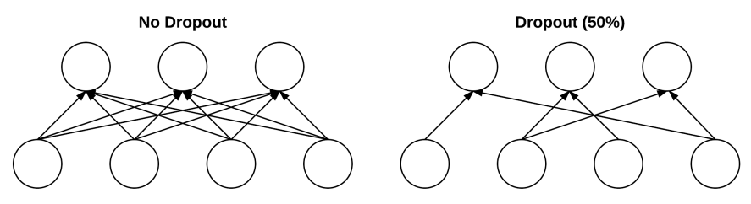

**5. 전이학습의 원리를 설명 하시오.**

**전이학습은 이미지 분류 CNN의 성능을 향상하기 위해 사용되는 기법이다.**

**기존의 거대한 이미지 뷴류 CNN인 AlexNet, VGGnet, ResNet 등의 미리 훈련되어 계수가 조정이 되어 있는 CNN 모델을 사용한다.**

**이 CNN 모델에서 기존 fully connected 레이어를 제거하고, 사용자의 fully connected 레이어를 추가한 후 사용자의 데이터로 모델을 다시 트레이닝 하는 것인다.**

**거대 CNN 모델은 이미 이미지의 다양한 피처를 찾아내는 능력이 있으므로 사용자의 데이터를 일부 추가해서 트레이닝을 다시하면 거대 모델의 능력을 빌려서 사용자의 이미지를 판단할 수 있다.**

